PRN : 25070521165

Experiment – 3
3.1.2 Celsius to Fahrenheit
• Algorithm
STEP 1 : Start
STEP 2 : Input Celsius
STEP 3 : Fahrenheit = Celsius * (9/5) + 32
STEP 4 : Print Fahrenheit
STEP 5 : Stop

• Flowchart
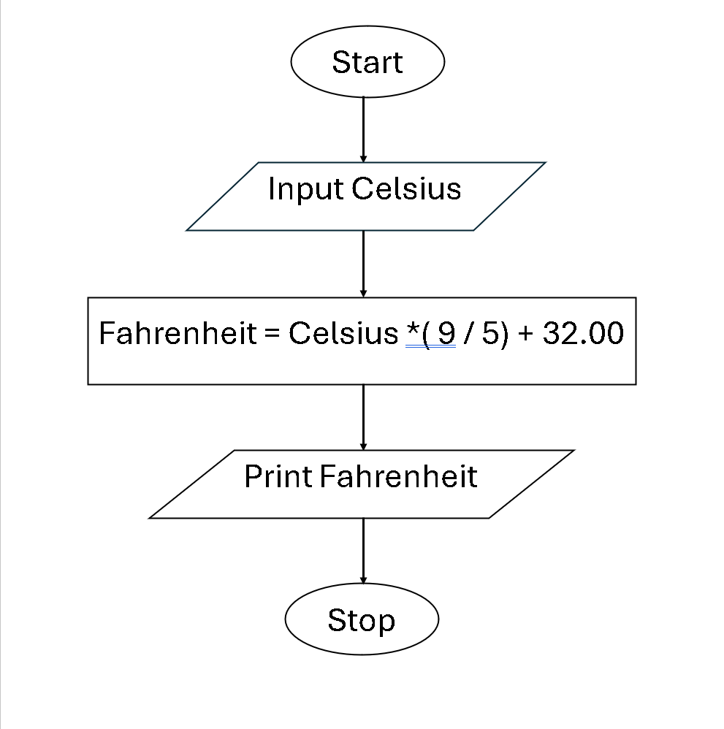
• Code
PRN : 25070521165

c = float(input())
f = c*(9/5) + 32.00
print(f“{f:.2f}”)

• Execution
